锋兰达《超感星电音》拥抱Z世代，锋玩一夏！
广 告 主：广汽丰田-锋兰达
所属行业：汽车
执行时间：2022.07.08-09.23
参选类别：视频节目合作类
营销背景
在行业趋势上，乘用车保有量增速放缓，汽车市场步入存量竞争，首购人群比例持续下降，2021年对比2017年下降9.5个百分点。
在品牌格局上，新能源汽车市场逆势上行，逐步渗透燃油车市场，尤其在汽车换购和增购市场上成为主力车型，自主品牌和造车新势力逐步抢占汽车市场。
广汽丰田在多方势力的竞争下面临巨大挑战，作为燃油车合资车企，充分发挥沉淀多年的品牌影响力，开展年轻化营销，抢占年轻Z世代的首购市场，成为品牌的潜力增长点。
营销目标
1. 品牌焕新，褪去丰田给大众带来的传统、保守的品牌印象，重新打造年轻化品牌心智。
2. 年轻拉新，通过电音选手&明星大量互动，以及“年轻化SUV”标签打造，圈粉种草年轻人群。
策略与创意
广汽丰田锋兰达，主打年轻派SUV，联合优酷潮流创新IP《超感新电音》，通过节目内大量明星&选手用车场景，以及一系列创意性互动短片，充分展现锋兰达在外感和性能上的年轻进阶优势，成功拉新年轻首购人群，渗透年轻新圈层。
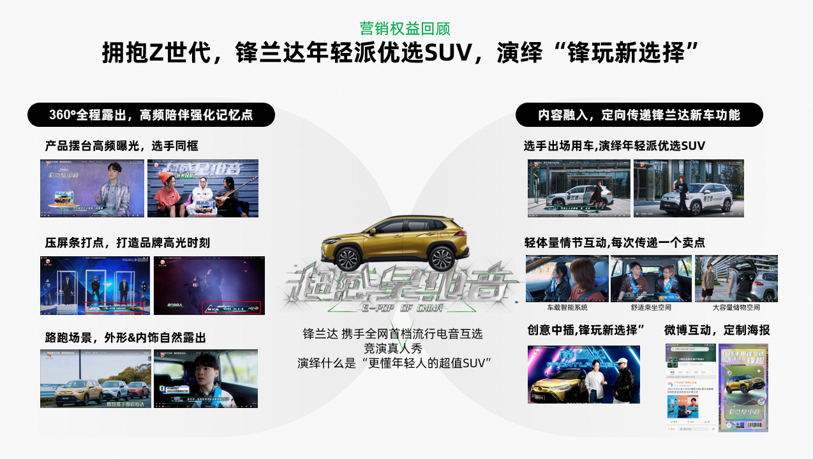
1、重塑心智，与潮流圈层IP强捆绑
电音作为街头潮流文化代表，在年轻群体中有着高关注度和用户粘性。与锋兰达年轻SUV的品牌定位完美契合，且与品牌希望拓展覆盖的年轻Z时代人群匹配度高。锋兰达携手新电音，共同打造年轻化新形象。
2、重建年轻派SUV，成为年轻人的“锋”玩新选择
节目中通过人车合一的创意短片，以及大量明星和选手的用车互动，全面展现锋兰达在颜值、驾控、空间上的年轻化卖点， 演绎什么是“更懂年轻人的超值SUV”。同时通过包装类权益，在节目内打造锋兰达品牌时刻，持续提升品牌记忆度。
3、借助IP授权，在户外场和社交场持续提振声量
借助节目声量，授权锋兰达在户外场和社交场与街舞共宣共振，进一步扩大锋兰达在年轻人中的关注度和影响力。
执行过程/媒体表现
节目内：
- 体量选手互动，巧妙设计桥段融入节目内容。每次传递一个卖点，清晰直给透传新车功能，增强锋兰达卖点的记忆度 。
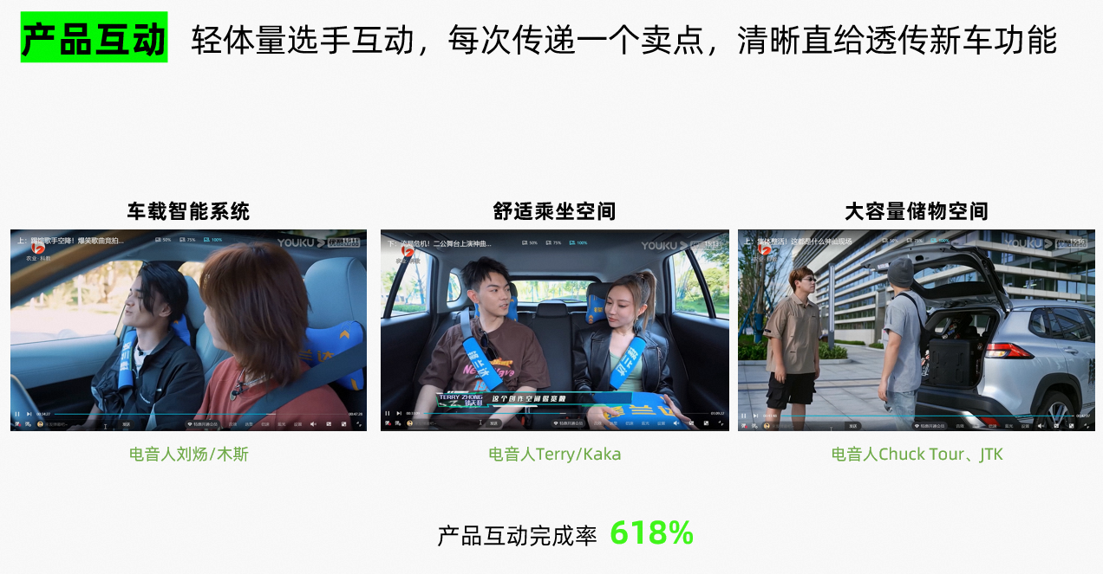
- 情节植入，电音人晚安兔-富宇、whybeatz驾车体验，多维度安全守护，为梦想保驾护航。
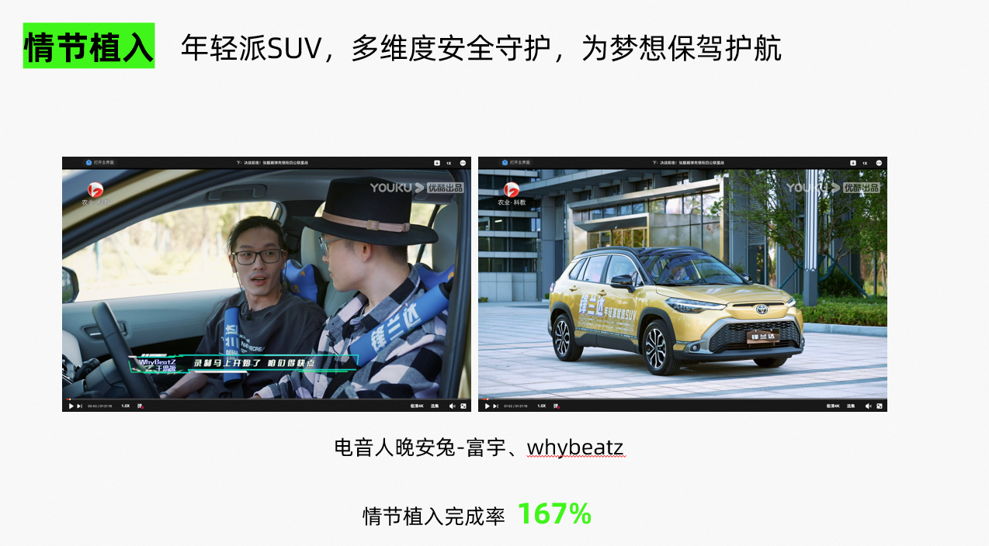
- 创意中插，人车互动，30s长效曝光深度阐述理念，演绎锋玩新选择。
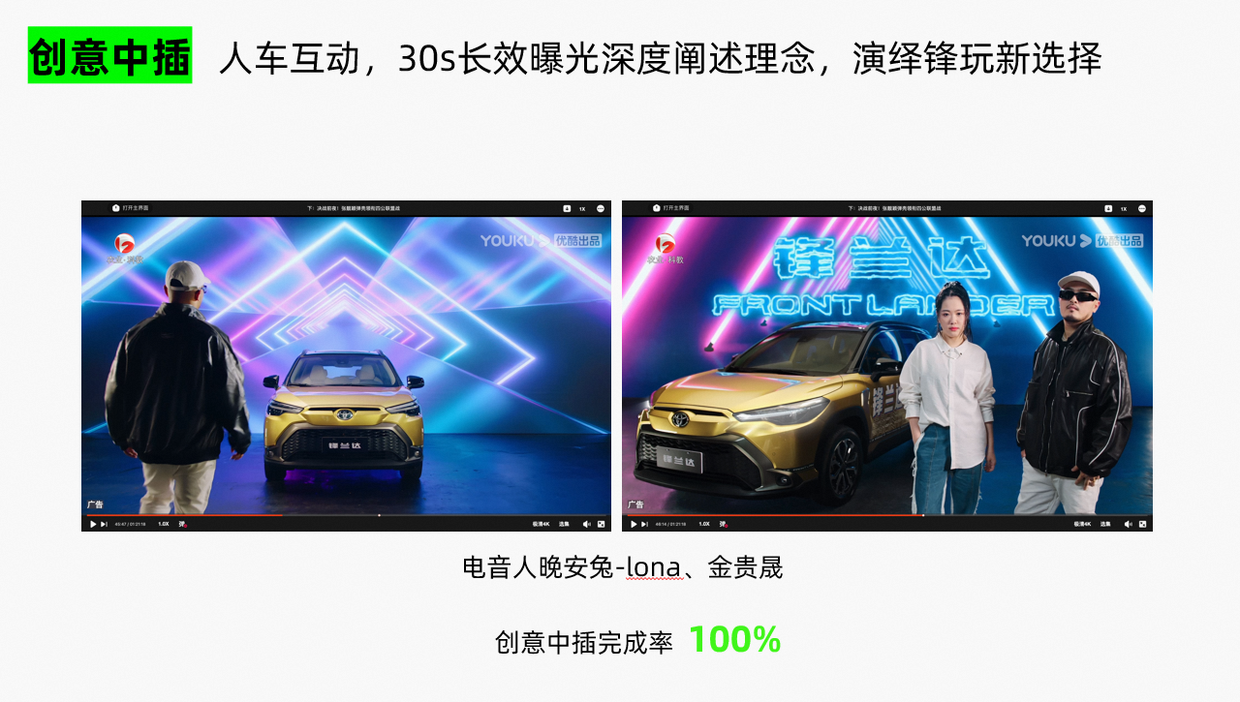
- 选手用车：海量选手用车镜头曝光，加强人车捆绑，持续性潮车刷脸增强记忆度。
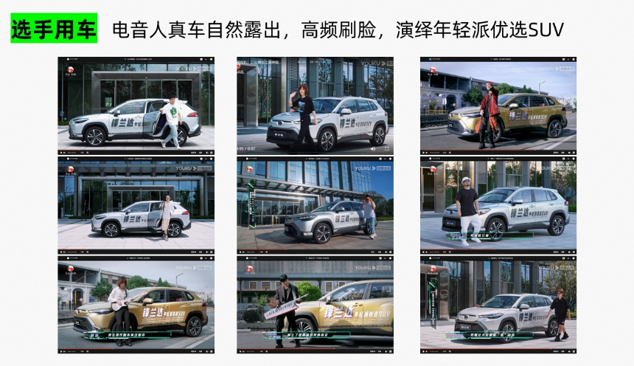
- 明星用车，吉克隽逸&尤长靖，车内采访内饰自然露出，上下车镜头自然露出潮车年轻外观。
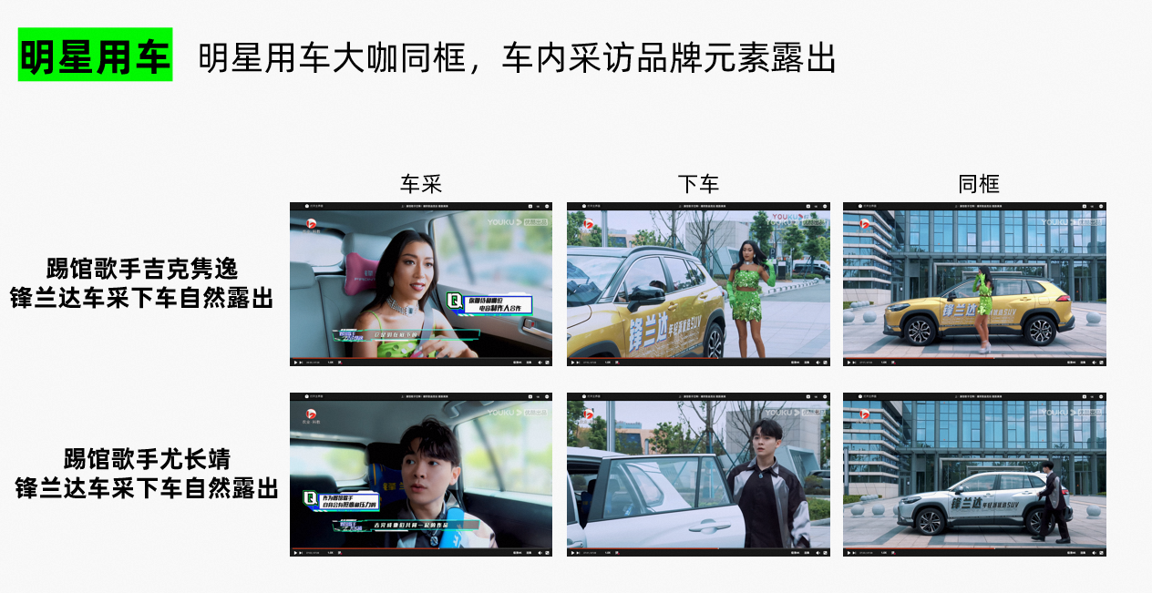
- 大量场景化自然露出，品牌高频曝光：采访间明星选手同框、制作间日常工作场景长效曝光、路跑场景外观自然露出。
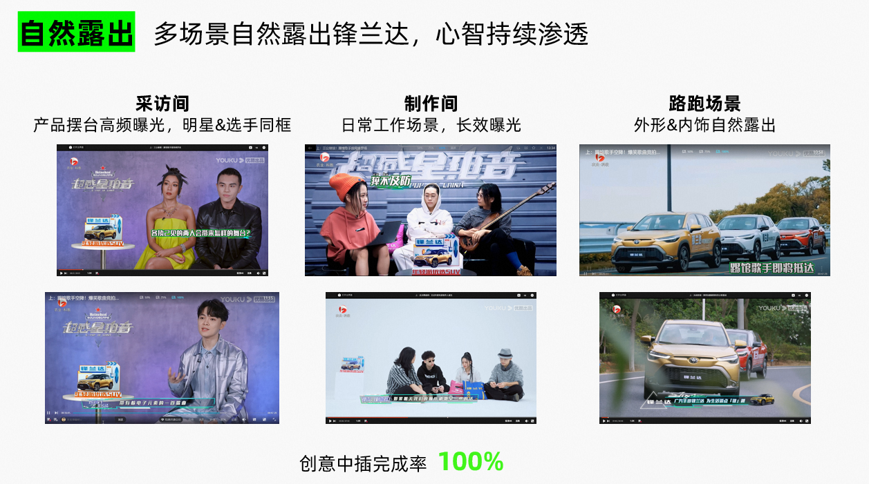
- 包装类硬广全程贯穿：花字、压屏条等权益曝光，品牌声量持续提振。
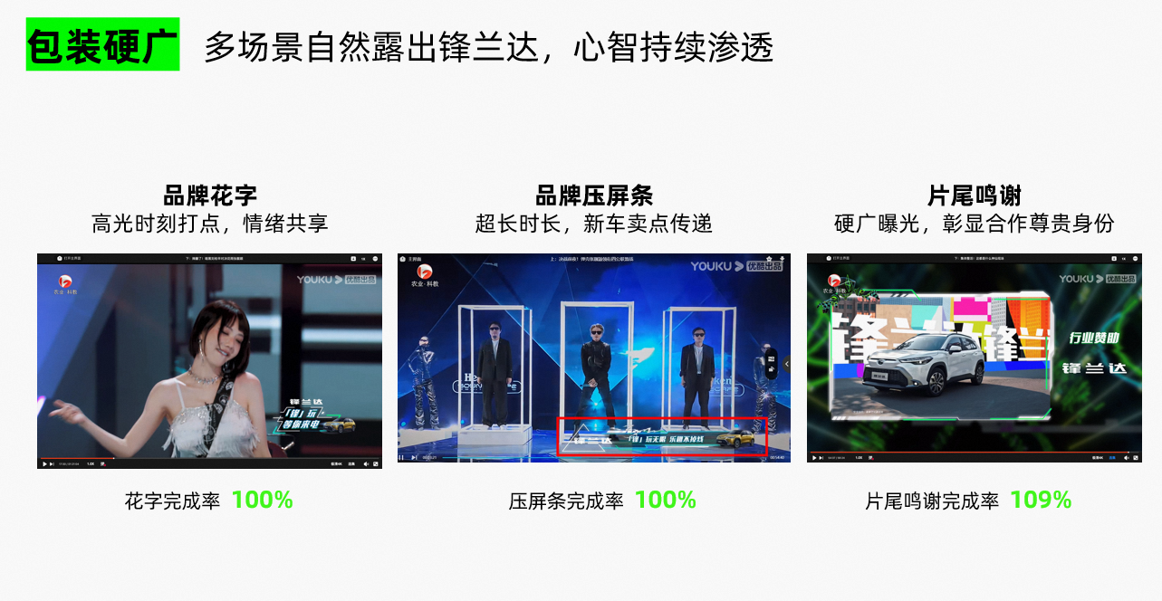
营销效果与市场反馈
效果超乎期待，超高播放量，超强口碑，品效增长。
1.节目高热度：整季播放量超15亿，优酷站内热度9000+，年轻圈层爆款IP。
2.触达人群高匹配度：年轻中坚，25-34岁年轻人占45%；无车用户占比65%；以年轻白领/小镇青年为主；下沉渗透，1-3线城市占比60%。
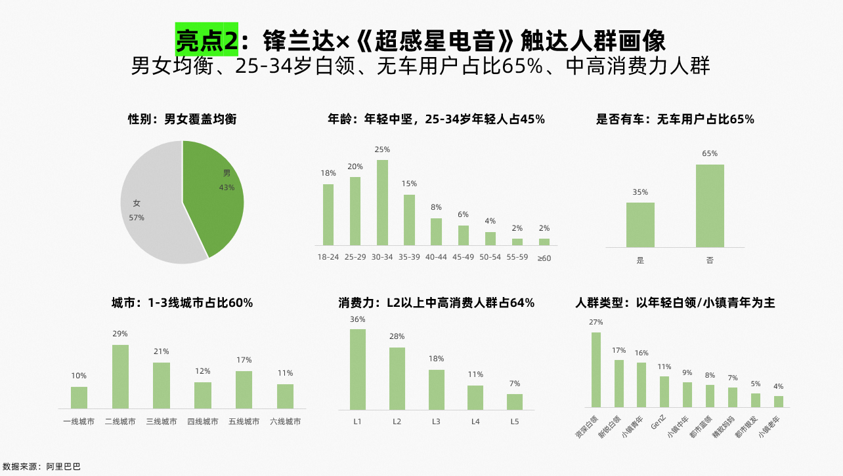3.品牌认知度和车型好感度显著提升：七成观众对节目广告有印象，节目观众对广汽丰田锋兰达的印象、喜好度提升，有未来可能的消费意愿；车型特色被观众感知，颜值、安全和操纵系统尤为明显。
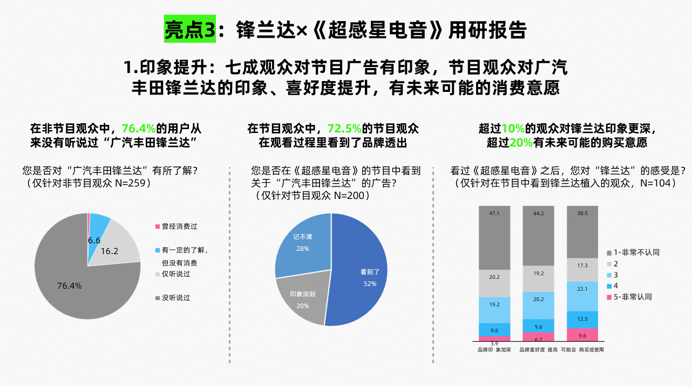
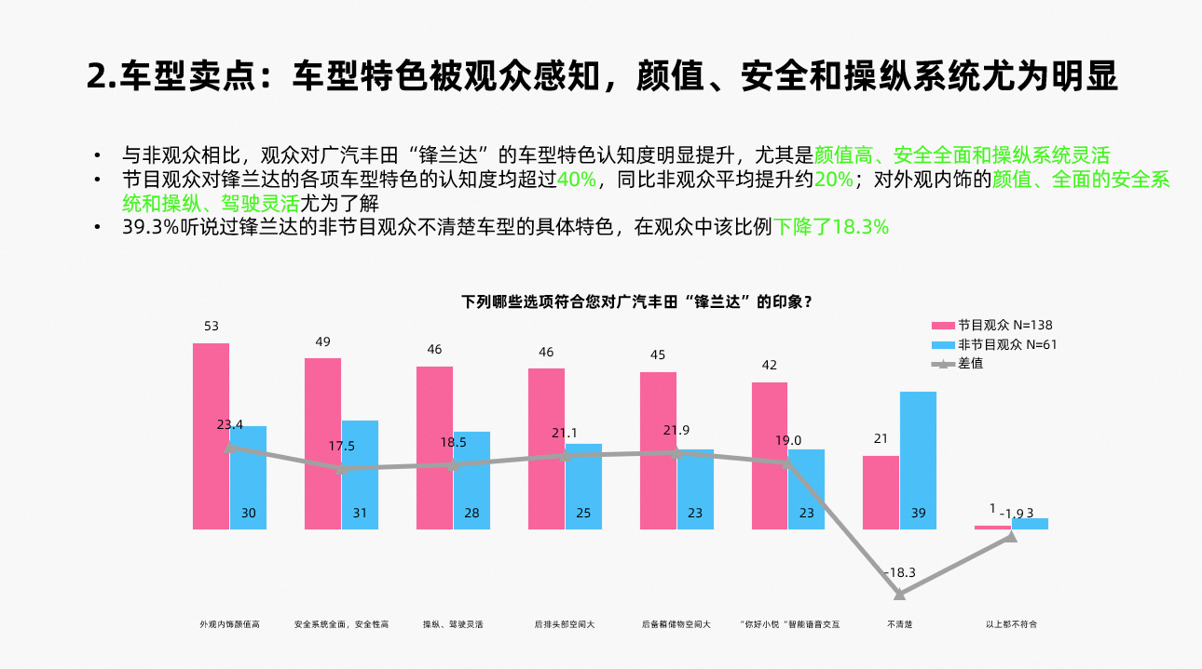
视频
https://v.youku.com/v_show/id_XNTkzNTUwMzk0OA==.html

